Тіл мамандары
ЖШС "Жас Батыр Атырау" балабақшасы
Атырау қаласы

Тіл – халық қазынасы
(Тіл мерекесіне орай балабақшаішіаралық педагогтар арасындағы өткізілген сайыс)
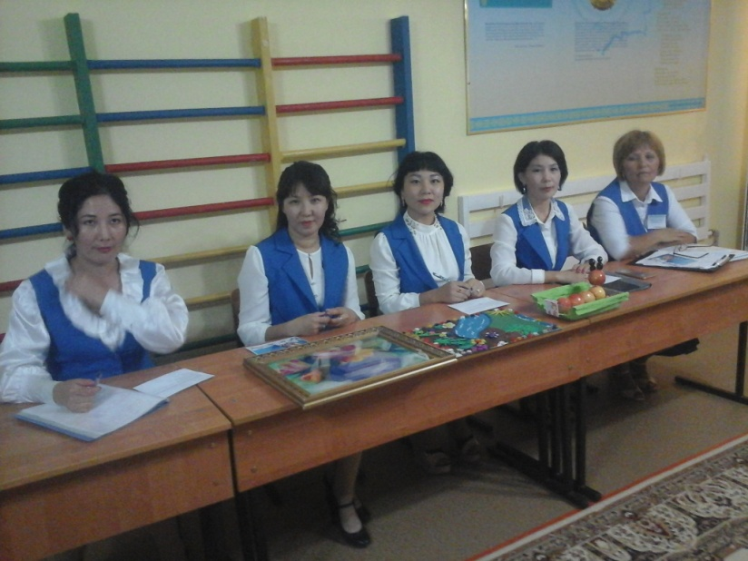

Мақсаты: Өз ана тілінің қадір-қасиетін біліп, өз ана тілінің көркемдігін сезініп, сөз құдіретін түсіну, оның адам өміріндегі маңызы, Тіл әуезділігін, көркемдігін, байлығын, шешендігін көрсететін нақыл сөздер, мақал-мәтелдер арқылы дүниетанымын, ой өрісін дамыту. Тіл тазалығын сақтау, мәдениетті сөйлеу, шешендік өнерді, ана тіліне сүйіспеншілігін қалыптастыру, мемлекеттік тіл мәртебесін көтеруге атсалысуға шақыру.
Армысыздар, құрметті қонақтар, әріптестер!
Жүргізуші:
- Бүгін бізде үлкен мереке! Қазіргі қоғам баланың бойына адами құндылықтары сүйіспеншілік, мейірімділік, әділдікті сіңіріп тәрбиелеуді көздейді.
Рухани тәрбие балалық шақтан бастау алып, адам өмірінің әр кезеңінде дами отырып, нәтижесінде дамыған жеке тұлғаны тәрбиелеуге өріс алады. Ал, осы құндылыққа жол ашатын – тәрбиеші, яғни педагог.
Тәрбиеші....
Осы сөзде қаншама ұлылық бар,
Жүрегінде маздаған жылылық бар.
Ол сен үшін тер төккен бекзат қауым
Ұстаздығы сан сырды ұғынып қал.
Жүректен өлең төгіп, қосқан жырға,
Тұлпардай топтан озған жүйрік тұлға,
Қошеметтеп асыл халқым қол соғыңдар,
Сайысқа қатысушы тұлғаларға!
- Бүгінгі сайысымызға қатысушы тәрбиешілерді ортаға шақырамыз. Қол соғып, қошемет көрсетейік!
Тәрбиешілер ортаға шығады.
1. Ж.К.Хайдарова
2. Н.Т.Сагипова
3. Э.С. Қаттыбаева
4. Г.К.Башенова
5. Ұ.А. Қожақова
1.Сайыскерлерімізді өздерінің реттік нөмерлерін слайд арқылы анықтаймыз, сайыскерлер орындарына отырады.
Әділ қазылар алқасы таныстырылады:
1. Балабақша директоры – Ж.И. Мусина
2. Балабақша әдіскері – Ж.С.Тажиева
3. Ағылшын тілі маманы – М. Урпекова
4. Орыс тілі маманы – Б. Манжекова
Байқау 7 бөлімнен тұрады:
1. Мен – қазақтың қызымын (таныстыру). (Өлең, слайд, видео ролик) - 5-7мин
2. «Білекті бірді, білімді мыңды жығады»
(сұрақ-жауап, пед.ситауция) - 5-7мин
3.Үш тілдік -10 мин
4. «Білім таппай мақтанба» (тех-қ карта жоспарлау) - 5-7мин
5. Даналардан шыққан сөз (мақал-мәтелдердің жалғасын тауып, мағынасын ашу) - 5мин
6. Шығармашылық жұмыс (үй жұмысы – ''Мен артистпін”)
7. Өнерлінің өрісі кең (би, ән, көркем сөз)
Ендеше, сайыскерлерімізді таныстыру бөліміне ортаға шақырайық!

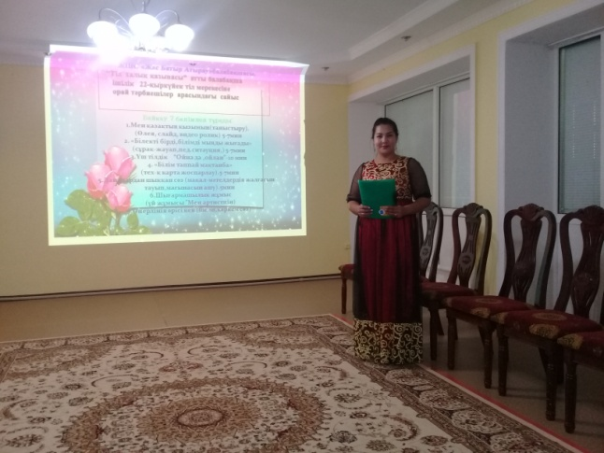
1 бөлім: Таныстыру

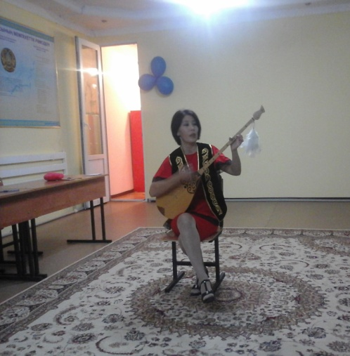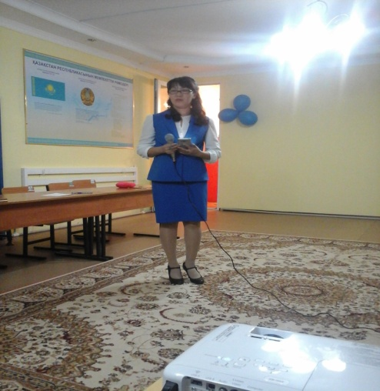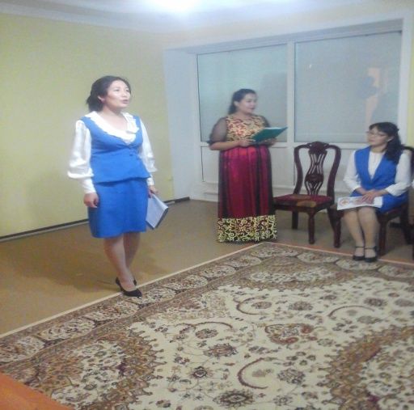
Сайысымыздың бірінші шарты бойынша әділқазылар алқасынан бағасын сұраймыз.
2 бөлім: «Білекті бірді, білімді мыңды жығады»
Ал, тәрбиешілер сайысқа қалайсыздар,
Сендер өтер әлі бір сын бар.
Асығыңдар қымсынбай кеп,
Жауап тапсаң сұраққа жарайсыңдар - дей отырып мына ашық хаттардан бір бірлеп алуларыңызды сұралады.
/бірінші суырған адам алып, дайындала береді /
а\сұрақ-жауап
б\пед.ситауция 5-7мин

3 бөлім:
Жүргізуші:
Туған тілім – тірлігімнің айғағы,
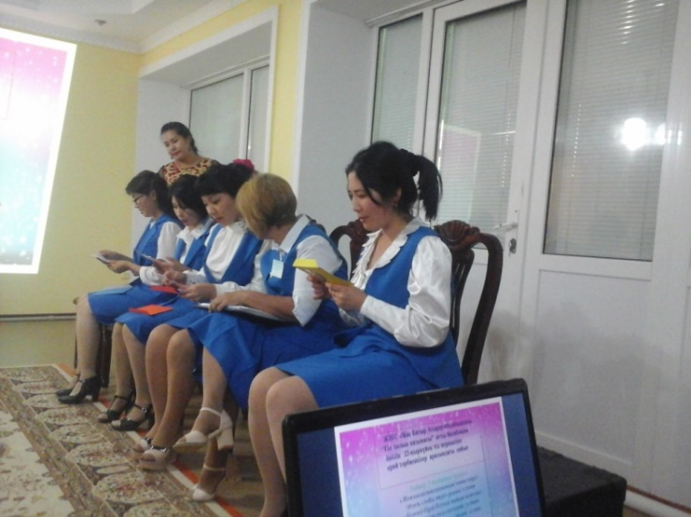
Тілім барда айтылар сыр ойдағы.
Өссе тілім мен де бірге өсемін,
Өшсе тілім мен де бірге өшемін.
Үштілідік бойынша түрлі түсі конверт суырылады.
"Ойна да, ойлан" ойыны ойналады.
Шарты: Ашық хаттар ішінде әр сайыскерге суреттер беріледі, сол суреттер бойынша қазақша, орысша және ағылшын тілінде атап айту.
Сайысымыздың шарты аяқталды. Дайын тәрбиешілер жауаптарын айта береді.
Әділқазылар алқасынан бағасын сұраймыз.
4 бөлім: «Жеке бір адам ұлт тілін жасай алмайды. Тіл – бүкіл халықтың игілігі, халықпен бірге жасап, бірге дамиды. Ана тілін жақсы білмейінше сауатты сөйлеп, сауатты жазып, тіл байлығын мол қолданбайынша, шын мәніндегі мәдениетті адам атануға болмайды».
Келесі сайыс бөлім бойынша "Технологиялық карта жоспарлау"
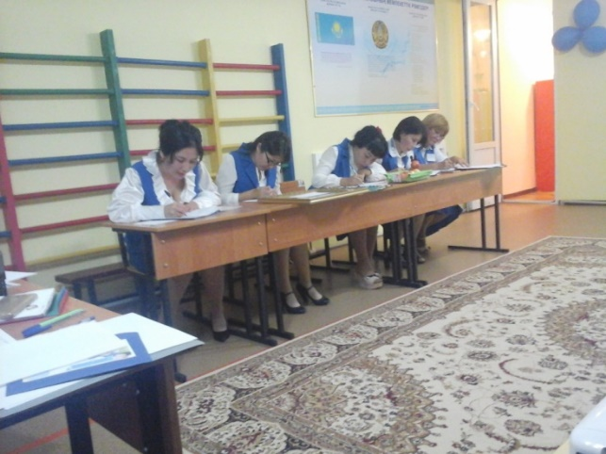
(тәрбиешілерге әр сала бойынша дайын тақырып беріледі, сол бойынша технологиялық карта жазу)
Әділқазылар бағасы.
5 бөлім: «Даналардан шыққан сөз»
Ана тілім – күшім менің қуатым,
Жырым сендік жүрегімнен туатын.
Тауысар ма ырысыңды, қорыңды.
Тізерлесіп қатар жазса мың ақын?!
Мақал-мәтелдің жалғасын тауып, мағынасын ашу. Әділқазылар бағасы.

6 бөлім:Шығармашылық жұмыс(үй жұмысы "Мен артистпін)
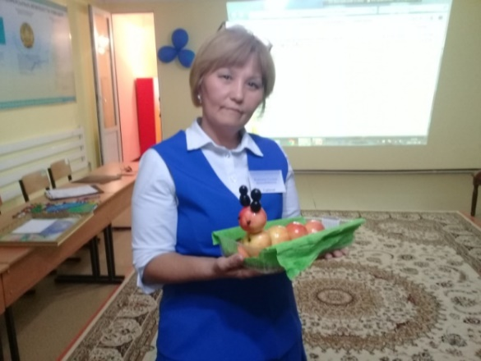
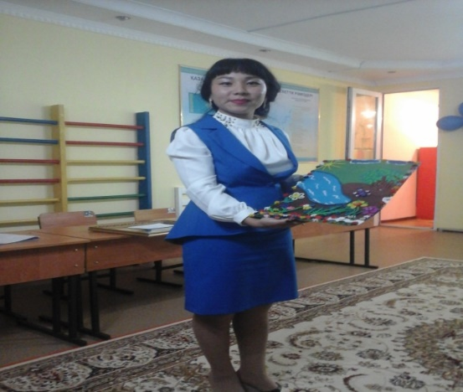

Әділқазылар бағасы.
7 бөлім
Жүргізуші: Сайыстың келесі бөлімі - «Құлақтан кіріп бойды алар, тәтті ән мен тәтті күй» дей отырып, "Өнерлінің өрісі кең" бойынша (би, ән, көркем сөз)
Ал, кімнің өнері бар қаншалықты,
Би билеп, ал біреуі ән салыпты,
«Өнерлінің өрісі кең» шартында
Қол соғып, барша халық тамсаныпты.

Тәрбиешілер өз өнерлерін көрсетеді.
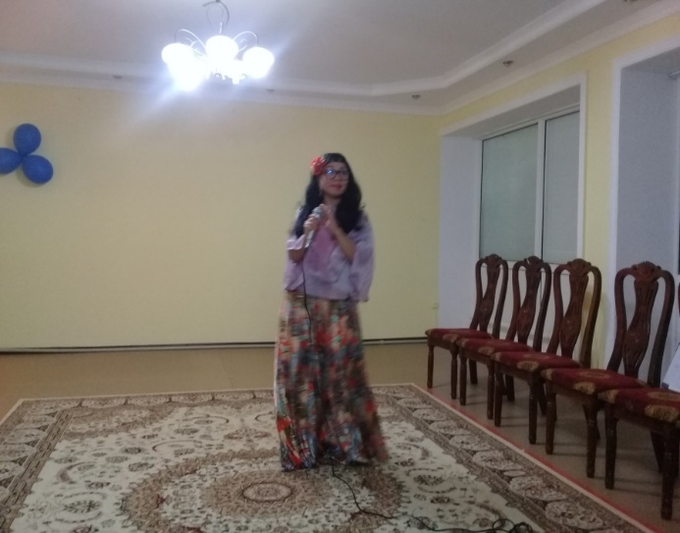
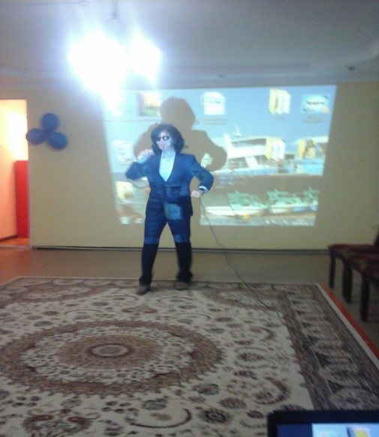

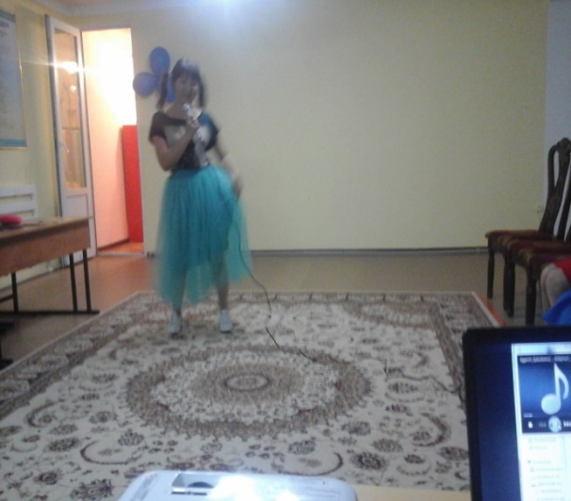
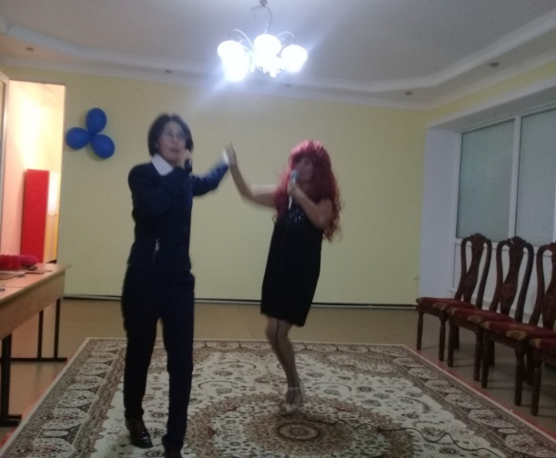

Әділқазылар бағасы.
Жүргізуші: Міне сайысымызда өз мәресіне таяп қалды. Терең ойды аядай қалыпқа сыйғызып, «Тоқсан ауыз сөздің тобықтай түйінін» жинақтап, сайысымызды қорытындылап, жеңімпазды анықтау үшін қазылар алқасына сөз кезегін береміз.
(Әділқазы алқалары жеңімпазды анықтайды, сайысқа қатынасқан тәрбиешілерді марапаттайды)
Тіл – әр ұлттың қайталанбас байлығы.
Тіл бар жерде ұлт та, ел де, жер де болмақ.
Тілден артық қазына, тілден артық қасиет жоқ екеніне көз жеткіздік.
Көңіл қойып тыңдағандарыңызға көп-көп рахмет!

